

Міністерство освіти і науки України

Національний технічний університет України

“Київський політехнічний інститут імені Ігоря Сікорського” Факультет інформатики та обчислювальної техніки

Кафедра інформатики та програмної інженерії

Лабораторна робота №3

**Основи WEB-технологій**

**«JavaScript. Формат JSON. API. Отримання даних із зовнішньої сторінки (fetch, promise)»**

|  |
| --- |
| Виконав студент групи ІТ-01: |
| Куксюк В.І. |

Київ 2023

**Варіант 1**

**Завдання 1.**

Створити js-скрипт для отримання інформації із зовнішньої сторінки <https://randomuser.me/api> за допомогою методів **fetch** та **promise** у форматі JSON.

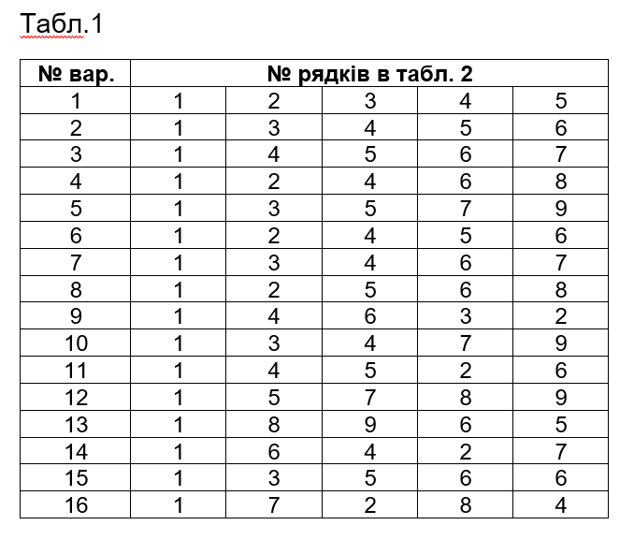

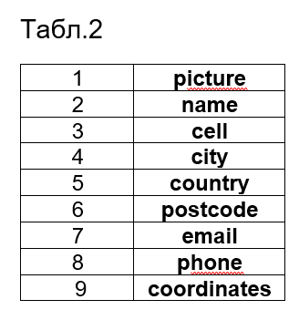

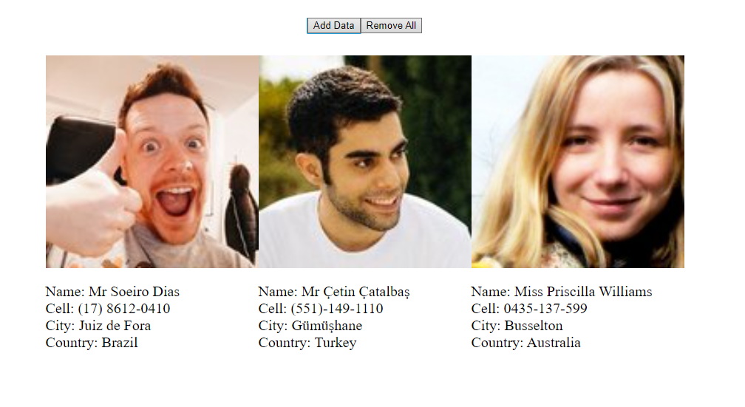

HTML:

<!DOCTYPE html>

<html lang="en">

<head>

    <meta charset="UTF-8">

    <title>Lab3</title>

    <link rel="stylesheet" href="style.css">

</head>

<body>

    <div class="buttons">

        <button onclick="addRandomPerson()">Add Data</button>

        <button onclick="removeAll()">Remove All</button>

    </div>

    <div id="person-list"></div>

    <script src="script.js"></script>

</body>

</html>

JS:

const personList = document.getElementById("person-list");

async function addRandomPerson() {

    fetch("https://randomuser.me/api", {

        method: "GET",

    })

    .then((response) => {return response.json()})

    .then((result) => {return renderPerson(result.results[0])})

    .catch((e) => {

        console.error("Error with getting a random user:", e);

    });

}

function renderPerson(person){

    const card = document.createElement("div");

    card.classList+= "card"

    card.innerHTML = `

    <img src="${person.picture.large}">

    <ul>

        <li>Name: ${fullName(person.name)}</li>

        <li>Cell: ${person.cell}</li>

        <li>City: ${person.location.city}</li>

        <li>Country: ${person.location.country}</li>

    </ul>`;

    personList.appendChild(card);

}

function fullName(name){

    return `${name.title} ${name.first} ${name.last}`

}

function removeAll() {

    personList.innerHTML = "";

}

addRandomPerson();

[Код на GitHub](https://github.com/Vladyslav-Kuksiuk/web-basics/tree/main/lab3)

[Сайт](https://vladyslav-kuksiuk.github.io/web-basics/lab3/)

**Висновок:**  
Під час виконання даної лабораторної роботи я навчився працювати з даними в форматі JSON, отримувати та обробляти дані із зовнішньої сторінки за допомогою методів fitch та promise.